КГОБУ Уссурийская КШ

Внеклассное мероприятие

«Путешествие в царство математики"

Подготовила учитель начальных классов

Жовниренко.Ю.А

Уссурийск

Путешествие в царство математики"

Цель: поддерживать интерес детей к интеллектуальной деятельности через игры с математическим содержанием.
Доставить детям радость и удовольствие от математических игр развивающей направленности.
Задачи: -Способствовать формированию мыслительных операций,
развитию речи, умению аргументировать свои высказывания.
Воспитывать интерес к математическим занятиям.
Активизация словаря: названия геометрических форм; названия дней недели, месяцев; использование в речи слов «плюс», «минус», «равно»

Ход мероприятия:

Ведущий:Здравствуйте,ребята!
Все вы знаете, что КВН – игра веселых и находчивых. Две команды разумных и внимательных будут соревноваться друг с другом и пройдут через несколько этапов испытаний. Математика чудесная наука, она развивает логическое мышление, внимание, мозг. Недаром её называют «гимнастикой ума» и заниматься ею так же увлекательно, как и играть в КВН.
Ведущий:
Давайте, ребята, будем считать:
Делить, умножать, прибавлять, вычитать.
Вспомните все, что без точного счёта
Не сдвинется с места любая работа.
Делу - время, час - забаве,
Математический КВН- пора начать.
Давайте аплодисментами поприветствуем участников двух команд.
1-ая команда «КРУГ»
2-ая команда «КВАДРАТ»
Ведущий:-А сейчас мы проведем первый конкурс для команд под названием «Разминка для ума». Каждой команде по очереди задаю вопрос, прослушав его вы даете устно ответ. Никто из соперников не подсказывает.
Первый конкурс - «Разминка».
Вопросы первой команде:
- Сколько углов у круга?
. -Сколько рогов у двух коров?
-Сколько дней в неделе?
-. Назови соседей цифры 7
.- Сколько персонажей жило в теремке? (6)
Вопросы второй команде:
- Сколько ушей у трех мышей?
-. Сколько сторон у прямоугольника? (Четыре).
- Назовите дни недели.
. -Назовите соседей числа ,8.
-Сколько персонажей вытягивало репку в сказке «Репка»? (6)
Ведущий: Ребята, разминка прошла хорошо, вы показали отличные знания. А теперь посчитаем баллы. Слово жюри. После разминки впереди команда…

Второй конкурс

«Сосчитай геометрические фигуры »

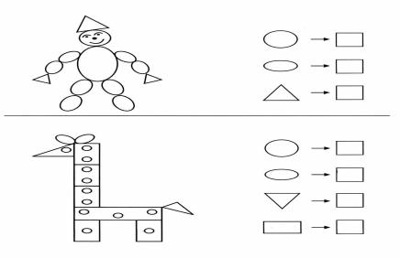 Команда «Квадрат»
Команда «Треугольник»

Третий конкурс.

Задачи в стихах..
1. Как-то вечером к медведю
На пирог пришли соседи:
Ёж, барсук, енот, «косой»,
Волк с плутовкою лисой.
А медведь никак не мог
Разделить на всех пирог,
От труда медведь вспотел-
Он считать ведь не умел!
Помоги ему скорей-
Посчитай-ка всех зверей. (7)
2.Я нашел в дупле у белки
Пять лесных орехов мелких,
Вот еще лежит один.
Ну и белка! Вот хозяйка!
Ты орешки сосчитай-ка! (6)
3.Три гуся летят над нами,
Три других - за облаками,
Два спустились на ручей.
Сколько было всех гусей? (8)
4. На ёлке висело 10 шишек,
По лесу гуляла пара мальчишек.
Мальчишки сорвали по две шишки.
Сколько осталось на ёлке шишек,
Когда из леса ушли мальчишки? (6)
Ведущий: Вы хорошо справились с заданиями. Молодцы! И наша игра продолжается.
Ребята, у нас в гостях мудрая сова.( На доске иллюстрация совы). Она тоже хочет поучаствовать в нашей игре.
Сова: Ребята, я прилетела к вам из леса. В своём лесу я знаю каждый уголок. Я знаю, где живут мои подружки белки, мои друзья — зайцы и где спит в берлоге медведь. Ребята, вы тоже сможете это узнать. Если вы правильно выполните мои задания, то у вас получится карта нашего леса.
(перед детьми лежат листы бумаги.)(Графический диктант)
Нарисуйте в правом верхнем углу 3 квадрата, здесь живут белки.
В левом нижнем углу нарисуйте 5 треугольников, там живут зайцы.
В левом верхнем углу нарисуйте большой круг-это берлога медведя.
В правом нижнем углу нарисуйте 4 прямоугольника — там живёт семья ёжика, а в центре листа нарисуйте овал-это лесное озеро.
Теперь, ребята, вы не заблудитесь в нашем лесу.
Ведущий: -Спасибо тебе, мудрая Сова, за участие в нашей игре.
Сова: ну, а мне пора домой, до свиданья, ребята.

Четвёртый конкурс. Реши математический кроссворд

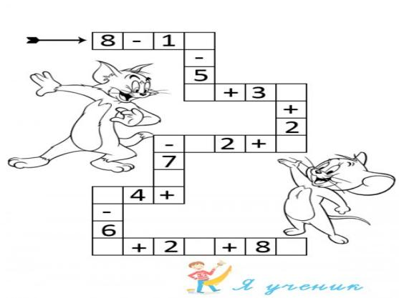
Каждая команда решает примеры.Жюри оценивает.

Ведущий: Молодцы! Вы знаете, что КВН — это игра весёлых и находчивых. Поэтому я предлагаю вам весёлые задания на смекалку.
Блиц опрос.
Вопросы первой команде:
. Сколько ушей у двух мышей? (Четыре).
Чем оканчиваются день и ночь? (мягким знаком).
У бабушки Даши внучка Маша, кот Пушок, собака Дружок. Сколько у бабушки внуков? (одна внучка Маша).
. В зоопарке было 4 медведя и 3 барана. Сколько диких животных было в зоопарке?
. На берёзе росло 5 яблок.3 яблока упали на землю. Сколько яблок осталось на берёзе? (нисколько, на берёзе яблоки не растут)
Блиц опрос.
Вопросы второй команде:
. Какой зверь помогает переходить дорогу? (Зебра).
Сколько хвостов у двух ослов? (Два)
У животного 2 правые ноги, 2 левые ноги, 2 ноги спереди, 2 сзади. Сколько ног у животного? (4 ноги).
Может ли петух назвать себя птицей? (Нет, так как не умеет говорить).
Наступил долгожданный январь. Сначала зацвела 1 яблоня, потом еще 3 сливы. Сколько деревьев зацвело? (В январе деревья не зацветают).

Пятый конкурс. Найди цифру 9 (Для команды «Квадрат»).
Найти цифру 8 (Для команды «Треугольник»)

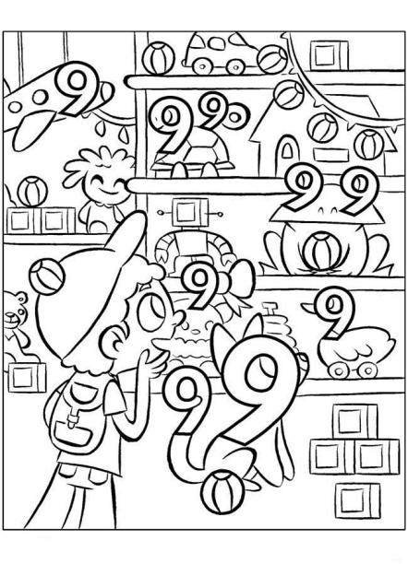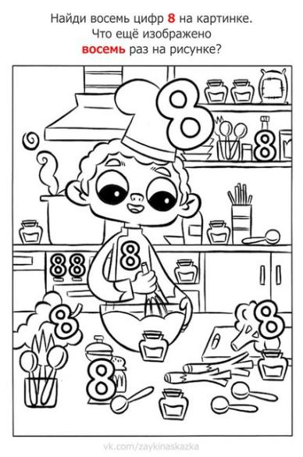
Ведущий: Вот и кончилась игра,
Расставаться нам пора.
Всем спасибо говорим,
За игру благодарим.

Подводится итог.Вручаются грамоты.

